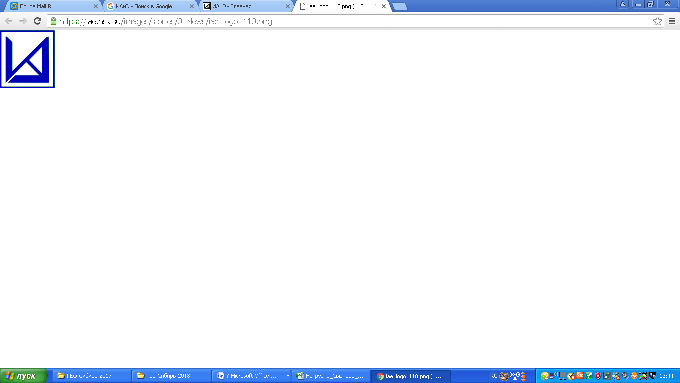
МЕЖДУНАРОДНЫЙ НАУЧНЫЙ КОНГРЕСС
«ИНТЕРЭКСПО ГЕОСИБИРЬ-2018»
НАЦИОНАЛЬНАЯ КОНФЕРЕНЦИЯ «СИБОПТИКА-2018»

Уважаемые коллеги!
24 апреля 2018 г. в Институте автоматики и электрометрии СО РАН в рамках национальной конференции «СИБОПТИКА-2018» состоится заседание секции «Фундаментальные проблемы фотоники и лазерных технологий», посвященное памяти д.т.н. А.Г. Полещука.
Председатель секции: Олег Иосифович Потатуркин, заместитель директора по научной работе, д.т.н., профессор, Институт автоматики и электрометрии СО РАН, г. Новосибирск.
Сопредседатели: Виктор Павлович Корольков, д.т.н., заведующий лабораторией дифракционной оптики Института автоматики и электрометрии СО РАН, г. Новосибирск.
Борис Викторович Поллер, д.т.н., профессор, зав. лабораторией лазерных информационных систем Института лазерной физики СО РАН, г. Новосибирск.
Юрий Цыдыпович Батомункуев, к.т.н., доцент, СГУГиТ, г. Новосибирск.
Секретарь: Дарья Сергеевна Михайлова, старший преподаватель кафедры физики СГУГиТ, г. Новосибирск.

На заседании секции планируется рассмотреть актуальные фундаментальные и прикладные проблемы и задачи по следующим направлениям:

· когерентные процессы взаимодействия света с веществом;
· оптические материалы фотоники;
· современные проблемы дифракционной оптики и голографии;
· оптика фемто- и аттосекундных световых импульсов;
· спектроскопия газообразных, жидких и кристаллических веществ;
· новые принципы оптической обработки, передачи и хранения информации;
· волоконно-оптические элементы и системы;
· создание микро- и наноструктур с помощью лазерного излучения;
· лазерная техника и лазерные технологии.

Тексты докладов принимаются до 15 марта 2018 г. на электронный адрес: Siboptica@ssga.ru. Сборник трудов конференции индексируется в РИНЦ.
Место проведения: г. Новосибирск, просп. акад. Коптюга, 1, Институт автоматики и электрометрии СО РАН, конференц-зал (3 этаж).
Правила оформления текста докладов в Приложении.

Приложение

ПРАВИЛА ОФОРМЛЕНИЯ И ПРЕДОСТАВЛЕНИЯ ТЕКСТА ДОКЛАДОВ УЧАСТНИКОВ КОНФЕРЕНЦИЙ, ПРОВОДИМЫХ В РАМКАХ МЕЖДУНАРОДНОГО НАУЧНОГО КОНГРЕССА
«ИНТЕРЭКСПО ГЕО-СИБИРЬ»

Введение
Текст доклада, объемом до 5 печатных страниц формата А4, направляется в адрес Оргкомитета конференции Siboptica@ssga.ru с указанием секции.
Авторам докладов необходимо ознакомиться с условиями лицензионного договора, размещенного на сайте Международного научного конгресса «Интерэкспо ГЕО-Сибирь» http://geosib.sgugit.ru/the-authors-of-the-articles/. В соответствии с условиями лицензионного договора (приказ № 1/3 от 15.01.2015), автор (Лицензиар) предоставляет Сибирскому государственному университету геосистем и технологий (Лицензиату) право на использование текста его доклада в составе сборника трудов конференции, размещение полнотекстовых вариантов докладов, фамилии, инициалов автора, названия, аннотаций, ключевых слов и текста доклада на сайтах «Сибирского государственного университета геосистем и технологий» и Международного научного конгресса «Интерэкспо ГЕО-Сибирь».
Автор включенного в сборник доклада сохраняет исключительное право на свой доклад независимо от права Лицензиата на использование сборника в целом.
Направление автором доклада в сборник трудов означает его согласие на использование доклада Лицензиатом на указанных выше условиях и свидетельствует о его осведомленности об условиях использования. В качестве такого согласия рассматриваются также направляемые Лицензиату сведения об авторе (авторах), в том числе по электронной почте.
Авторское вознаграждение Лицензиару за предоставление Лицензиату указанных выше прав не выплачивается.
Содержание доклада должно носить открытый характер. Наличие ограничительного грифа служит основанием для отклонения материалов доклада от открытой публикации.
Оргкомитет оставляет за собой право отклонять материалы доклада к опубликованию, оформленные не по установленным правилам или получившие отрицательную рецензию.
Авторы несут ответственность за содержание докладов и за сам факт их публикации. Редакция не всегда разделяет мнение авторов и не несет ответственности за недостоверность публикуемых данных.
Принятые к публикации тексты докладов проходят редактирование, предусматривающее предпечатную подготовку к размещению в сборниках трудов конференций.
Подготовку издательского оригинала сборников трудов (редактуру, корректуру, электронную верстку) выполняет редакционно-издательский отдел (РИО) СГУГиТ в течение месяца по мере поступления сформированных секционных материалов.
РИО оставляет за собой право вносить небольшие исправления стилистического и формального характера в содержании докладов без согласования с автором. При необходимости более серьезного исправления правка согласовывается с авторами или текст доклада направляется авторам на доработку. Исправленный доклад должна быть возвращен не позднее чем через две недели вместе с первоначальным вариантом и электронной версией окончательного варианта.
В сборник трудов конференции включаются доклады, в отношении которых к моменту начала верстки (в соответствии с производственным графиком) есть полный комплект документов.

- Оформление текста
  - Формат листа, используемый для написания текста доклада, – А4, все поля – 2 см.
  - УДК набирается шрифтом Times New Roman, размер – 12, без абзацного отступа.
  - После УДК – пустая строка.
  - Заглавие доклада набирается шрифтом Arial, полужирным, размер – 12, прописными буквами с форматированием по левому краю, без абзацного отступа.
  - После заглавия – пустая строка.
  - Следующей строкой приводятся сведения об авторе (авторах): имя, отчество, фамилия полностью набирается шрифтом Times New Roman, размер – 12, полужирным, курсивом, без абзацного отступа. На следующей строке полное название места работы, его почтовый адрес, ученая степень, ученое звание, должность, телефон, адрес электронной почты – шрифт Times New Roman, размер – 12, без абзацного отступа. Сведения об авторах разделяются пустой строкой.
  - После сведений об авторе (авторах) – пустая строка.
  - Далее помещается аннотация доклада на русском языке (не более 500 знаков с пробелами), следующей строкой ключевые слова (шрифтом Times New Roman, размер – 12, абзацный отступ – 10 мм).
  - После аннотации – пустая строка.
  - Следующей строкой – ключевые слова на русском языке (до 10). Набираются шрифтом Times New Roman, размер – 12, абзацный отступ – 10 мм.
  - После ключевых слов – пустая строка.
  - Далее помещается аннотация доклада на английском языке (не более 500 знаков с пробелами) – шрифт Times New Roman, размер – 12, абзацный отступ – 10 мм.
  - После аннотации – пустая строка.
  - Следующей строкой – ключевые слова на английском языке (до 10). Набираются шрифтом Times New Roman, размер – 12, абзацный отступ – 10 мм.
  - После ключевых слов – пустая строка.
  - Основной текст доклада набирается шрифтом Times New Roman, размер – 14, междустрочный интервал – одинарный, абзацный отступ – 10 мм.
  - Названия и номера рисунков указываются под рисунками, названия и номера таблиц – над таблицами (размер шрифта названий – 14). Таблицы, схемы, рисунки, формулы, графики не должны выходить за пределы указанных полей. Таблицы и рисунки должны быть помещены в тексте после абзацев, содержащих ссылки на них. Размер шрифта в таблицах – 14 (при необходимости допускается – 12).
  - Иллюстрации, приведенные в тексте доклада, должны быть высокого качества, хорошо читаемы и представлены в одном файле с текстом доклада. Не допускается применение фоновых рисунков и заливки в схемах, таблицах. Словесные надписи и числа на иллюстрациях должны иметь размер шрифта 12 пт.
  - Формулы, набранные в редакторе формул Microsoft Equation 3.0, должны иметь кегль – 14, кегль индексов – 10. Буквы латинского алфавита, применяемые для обозначения единиц величин, набирают курсивом, буквы греческого алфавита, а также некоторые обозначения математических величин (cos, sin, tg, lim, const, lg и т. п.) – прямым шрифтом.
  - Не допускается применение выделений в тексте доклада (жирного шрифта, курсива и т. п.).
  - На последней странице необходимо указать авторский знак ©. Далее пробел. Затем инициалы, разделенные пробелом, фамилию, год – шрифт Times New Roman, кегль – 12, курсив, выравнивание текста по правому краю.

Пример оформления

УДК 528.44

АНАЛИЗ ИСТОРИЧЕСКИХ ДОСТИЖЕНИЙ ЗЕМЛЕУСТРОЙСТВА И КАДАСТРА
КАК МЕТОДОЛОГИЧЕСКАЯ ОСНОВА ИХ СОВРЕМЕННОГО РАЗВИТИЯ

Валерий Борисович Жарников
Сибирский государственный университет геосистем и технологий, 630108, Россия, г. Новосибирск, ул. Плахотного, 10, кандидат технических наук, профессор кафедры кадастра и территориального планирования, тел. (383)361-05-66, e-mail: vestnik@ssga.ru

Наталья Сергеевна Ивчатова
Управление Федеральной службы государственной регистрации, кадастра и картографии по Новосибирской области, 630091, Россия, г. Новосибирск, ул. Державина, 28, начальник отдела правового обеспечения, e-mail: pravo@uy.nsk.su

Инна Николаевна Евсюкова
Сибирский государственный университет геосистем и технологий, 630108, Россия, г. Новосибирск, ул. Плахотного, 10, инженер кафедры кадастра и территориального планирования, тел. (383)361-05-66, e-mail: kadastr204@yandex.ru

Дается краткий анализ основных достижений российского землеустройства и кадастра за последние 150 лет, показана преемственность основных теоретических положений и их практической реализации, сыгравшая значимую роль в становлении этих важнейших инфраструктурных элементов земельного правопорядка в стране, определивших по-настоящему научный подход к использованию и охране земель.

Ключевые слова: землеустройство, кадастр, земельные отношения, правовой механизм регулирования, историческая преемственность.

ANALYSIS OF HISTORIC ACHIEVEMENTS OF LAND MANAGEMENT
AND CADASTRE AS A METHODOLOGICAL BASIS FOR THEIR CONTEMPORARY DEVELOPMENT

Valery B. Zharnikov
Siberian State University of Geosystems and Technologies, 630108, Russia, Novosibirsk, 10 Plakhotnogo St., Ph. D., professor at the Department of Cadastre and Territorial Planning, tel. (383)361-05-66, e-mail: vestnik@ssga.ru

Natalia S. Ivchatova
The Federal Service for State Registration, Cadastre and Cartography in Novosibirskaya oblast, 630091, Russia, Novosibirsk, Derzhavina St., 28, Head of Legal Support Department, tel. (383)227-10-82, e-mail: pravo@uy.nsk.su

Inna N. Evsyukova
Siberian State University of Geosystems and Technologies, 630108, Russia, Novosibirsk, 10 Plakhotnogo St., engineer of the Department of Cadastre and Territorial Planning, tel. (383)361-05-66, e-mail: kadastr204@yandex.ru
The brief analysis of the major achievements of the Russian land management and cadastre for the last 150 years is given. The continuity of the main theoretical statements and their practical implementation, which played a significant role in the development of these key infrastructure elements of the land law and order in the country are shown. This determined a truly scientific approach to the use and protection of lands.

Key words: land management, cadastre, land relations, legal regulation mechanism, historical continuity.

Текст.

© В. Б. Жарников, Н. С. Ивчатова, И. Н. Евсюкова, 2016

Оформление ссылок и библиографического списка

Библиографический список может быть построен как в алфавитном порядке, так и в порядке упоминания в тексте доклада. В основном тексте указание на источник, помещенный в библиографическом списке, дается в квадратных скобках.
- Источники в библиографическом списке оформляются в соответствии с ГОСТ Р 7.0.5–2008. Шрифт Times New Roman, размер – 12, автоматическая нумерация.
- Заголовок «Библиографический список» набирается шрифтом Arial, размер – 12, прописными буквами, с форматированием по центру. Перед заголовком интервал абзаца – 12 пт, после заголовка – 6 пт.

ВНИМАНИЕ!
В связи с тем, что сборник включен в систему РИНЦ, сведения об авторах, библиографические списки должны быть оформлены строго по образцу согласно требованиям ГОСТ.

Пример оформления библиографического списка
БИБЛИОГРАФИЧЕСКИЙ СПИСОК
- История земельных отношений и землеустройства / Под ред. А. А. Варламова. – М. : Колос, 2000. – 336 с.
- Комов В. Н., Родин А., Алакоз В. Земельные отношения и землеустройство. – М. : Русслит, 1995. – 512 с.
- Варламов А. А. Система государственного и муниципального управления : учебник. – М. : ГУЗ, 2014. – 452 с.
- Ерофеев Б. В. Земельное право : учебник / Под ред. Г. В. Чубикова. – М. : Новый Юрист, 1998. – 544 с.
- Варламов А. А., Гальченко С. А. Государственный кадастр недвижимости / Под ред. А. А. Варламова. – М. : Колос, 2012. – 679 с.
- Сулин М. А. Землеустройство : учебник. – М. : Колос, 2009. – 402 с.
- Карпик А. П., Осипов А. Г., Мурзинцев П. П. Управление территорией в геоинформационном дискурсе : монография. – Новосибирск : СГГА, 2010. – 280 с.
- Экономика русской цивилизации / Сост. О. А. Платонов. – М. : Родник, 1995. – 385 с.
- Васильев И. В., Коробов А. В., Побединский Г. Г. Стратегические направления развития топографо-геодезического и картографического обеспечения Российской Федерации // Вестник СГУГиТ. – 2015. – Вып. 2 (30). – С. 5–23.
- Нехин С. С. Основные проблемные вопросы перевода картографического обеспечения в систему координат ГСК-211 // Вестник СГУГиТ. – 2015. – Вып. 2 (30). – С. 38–47.
- Карпик А. П. Анализ состояния и проблемы геоинформационного обеспечения территорий // Известия вузов. Геодезия и аэрофотосъемка. – 2014. – № 4/С. – С. 3–7.
- Жарников В. Б. Современные задачи территориального развития и роль землеустройства в них // Интерэкспо ГЕО-Сибирь-2015. XI Междунар. науч. конгр. : Междунар. науч. конф. «Экономическое развитие Сибири и Дальнего Востока. Экономика природопользования, землеустройство, лесоустройство, управление недвижимостью» : сб. материалов в 4 т., Новосибирск, 13–25 апр. 2015 г. – Новосибирск : СГУГиТ, 2015. – Т. 3. – С. 118–120.
- Байков К. С., Ветошкин Д. Н., Митрофанова Н. О. Модель информационного обеспечения комплексных кадастровых работ // Известия вузов. Геодезия и аэрофотосъемка. – 2014. – № 4/С. – С. 161–165.
- Ащеулов В.А. Об особенностях модернизации Федеральных государственных образовательных стандартов // Актуальные вопросы образования. Ведущая роль современного университета в технологической и кадровой модернизации российской экономики : сб. мате- риалов Междунар. научно-метод. конф., 16–20 февр. 2015 г. – Новосибирск : СГУГиТ, 2015.
– С. 3–9.

